Техническое задание на корпусную мебель

ТРЕБОВАНИЕ ЗАКАЗЧИКА |  |  | ПРЕДЛОЖЕНИЕ ПОСТАВЩИКА  (обязательно заполнить) |  | Адрес поставки
Наименование | Требования к качеству, техническим характеристикам, безопасности, потребительским свойствам, размерам, упаковке товара, результатам работ, услуг | Количество заказа | Техническая спецификация | Цена за единицу и всего сумма | Адрес поставки
Обязательные требования к ЛДСП | Материал ЛДСП – 4-хслойная древесно-стружечная плита, на которую наносится декоративный слой из специального высококачественного бумажно-слоистого пластика. ГОСТ 32289-2013  Панели имеют класс эмиссии формальдегида E1. Обязательное соответствие нормам EN 312 или ГОСТ 10632-2014.  Используемая при изготовлении эмульсия и отвердители не должны содержать хлор.  Содержание формальдегида в ЛДСП, в среднем, всего 6,5 мг/100 г.  Показатели качества поверхности ЛДСП (уровень стойкости к истиранию, склонность к образованию трещин, устойчивость к пятнообразованию, стойкость к образованию царапин) должен обязательно соответствовать стандарту EN14323 или ГОСТ 32297-2013.  Метод определения удельного сопротивления нормальному отрыву наружного слоя должен обязательно соответствовать стандарту EN311 или ГОСТ 23234-2009.  Противопожарная безопасность покрытия должна обязательно соответствовать нормам EN13501-1 или ГОСТ 30244-94  Цвета ЛДСП столешницы и боковых стенок толщиной 25мм, 16 «белый премиум», «диамант серый сплошной» согласно дизайн-проекту.  Торцы обработаны кромочной лентой ПВХ и/или АБС, толщиной 2 мм, импортных концернов, повторяющих цвет и материал структуры ДСП. По кромке обязательно приложить санитарно-эпидемиологическое заключение о соответствии нормам ЕАЭС.  По ЛДСП и кромке предоставить образцы 25 мм и 16 мм (цвета – Диамант Серый Сплошной и Белый Премиум, размеры по 400*400мм, торцы, обработанные фирменной кромкой толщиной 2мм, повторяющих цвет и структуру ДСП).
Столы для операционистов с встроенными полками и стеклянной перегородкой | Стол операциониста :  ∙ Общие габариты стола: представлены на схеме.  кромка ПВХ противоударная 2мм  общий материал изделия ЛДСП – толщина ЛДСП согласно схеме.  кромка ПВХ 1мм по периметру  Цвет –серый, верхняя часть белая (цвет согласовать с заказчиком)  Перегородка между столами матовая дымчатая стекло.  Толщина каленного стекла – 10 мм. (1 см), края стекла должны быть обработаны, без остроты.  Предоставить образец каленного стекла не менее 10 мм. (размерами не менее 250*250мм, дымчатое матовое) и цвета ЛДСП.  Размеры согласно схеме (размеры могут отличаться от изображений +-10 см)  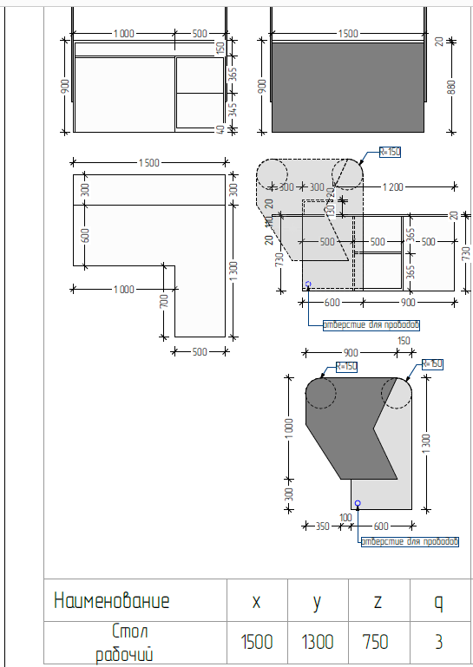  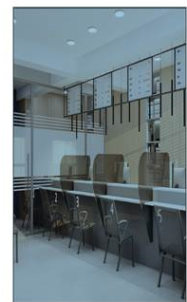 | 4 шт. |  |  | Таласская область,  с. Бакай-Ата улица Манаса д. 101, кв. 2,4
2.  Стол письменный с подставкой для процессора, приставка-стол и выкатная тумба в кабинет директора  3.  Стол письменный с подставкой для процессора и выкатная тумба в кабинет главного бухгалтера  4.  Стол сотрудника с полкой для процессора и выкатной тумбой | Стол, покрытие: ламинированная плита,  • Материал: ЛДСП (ламинированная древесно-стружечная плита) высокой плотности.  • Толщина столешниц не менее 25-28 мм  • Кромка ПВХ 2 мм противоударная  • Толщина вертикальных щитов, опор и корпуса 20 мм  • Кромка ПВХ 1 мм по периметру  • фурнитура хорошего качества  • Ручки должны быть хромированные/ металлические.  • Способ стяжки конфирмант хорошего качества  • Направляющие для ящиков шариковые хорошего качества  • Замок на один верхний ящик  • С регулируемыми ножками  Тумба с тремя выдвижными ящиками на роликах.  -Цвет: темно серый, верхняя часть белая (цвет согласовать с заказчиком)  Стол с размерами высота:750, ширина 800, длина 2200  Приставка-стол высота:750, ширина 600, длина 1200  Тумба, высота:610 Ширина: 430 Длина: 530 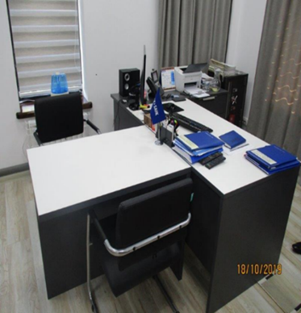  Стол, покрытие: ламинированная плита,  • Материал: ЛДСП (ламинированная древесно-стружечная плита) высокой плотности.  • Толщина столешниц не менее 25-28 мм  • Кромка ПВХ 2 мм противоударная  • Толщина вертикальных щитов, опор и корпуса 20 мм  • Кромка ПВХ 1 мм по периметру  • фурнитура хорошего качества  • Ручки должны быть хромированные/ металлические.  • Способ стяжки конфирмант хорошего качества  • Направляющие для ящиков шариковые хорошего качества  • Замок на один верхний ящик  • С регулируемыми ножками  Тумба с тремя выдвижными ящиками на роликах.  -Цвет: темно серый, верхняя часть белая (цвет согласовать с заказчиком)  Стол с размерами высота:750, ширина 700, длина 1500  Тумба, высота:610 Ширина: 430 Длина: 530  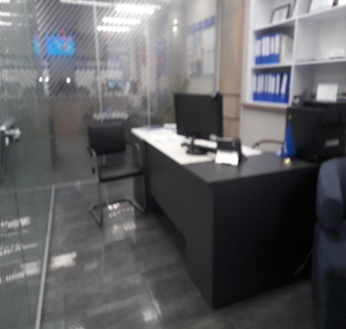  Стол сотрудника:  • Общие габариты стола:  высота- 750 мм ширина- 750 мм длинна- 1400 мм  Высота внешнего основания столешница ЛДСП 25-28мм  кромка ПВХ противоударная 2мм  общий материал изделия ЛДСП 25мм  кромка ПВХ 1мм по периметру  отдельно стоящий тумба-ящик на роликах  Задняя часть стола должна быть закрыта (чтобы не было обзора со стороны клиента)  Общие габариты тумбы:  На столе отверстие для проводов офисной техники.  Общие габариты тумбы:  3 ящика, на выдвижном механизме  верхний ящик с замковой системой  высота-550мм ширина-400мм длинна-550мм  Общие габариты полки для процесса с дополнительной полкой вверху:  Первая полка: ширина- 250 мм, высота – 500 мм глубина – 750 мм  Вторая полка: ширина -250 мм, высота – 100 мм, глубина –750 мм  Задняя часть полки должна быть закрыта  • Цвет –серый, верхняя часть белая (цвет согласовать с заказчиком)  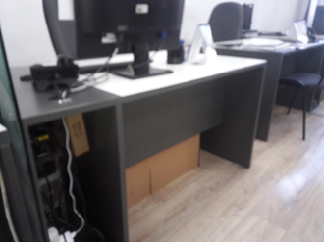 | 1 шт.  1 шт.  1 шт.  1 шт.  4 шт.  4 шт. |  |  | Таласская область,  с. Бакай-Ата улица Манаса д. 101, кв. 2,4  Таласская область,  с. Бакай-Ата улица Манаса д. 101, кв. 2,4  Таласская область,  с. Бакай-Ата улица Манаса д. 101, кв. 2,4
5.  Столы в кассу с приставкой и выкатной тумбой | Общие габариты стола (стол Г образной формы):  высота- 750 мм ширина- 600 мм длинна- 800 мм  приставка высота 750 мм, ширина 400 мм, длина 1000 мм  Высота внешнего основания столешница ЛДСП 25-28мм  кромка ПВХ противоударная 2мм  общий материал изделия ЛДСП 25мм  кромка ПВХ 1мм по периметру  Общие габариты тумбы:  3 ящика, на выдвижном механизме  верхний ящик с замковой системой  высота-550мм ширина-400мм длинна-550мм  Цвет –серый, верхняя часть белая (цвет согласовать с заказчиком)  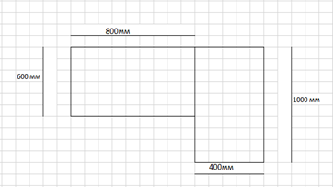 | 3 шт.  3 шт |  |  | Таласская область,  с. Бакай-Ата улица Манаса д. 101, кв. 2,4
6.  Стол для переговоров | Материал: Основание металлическое, толщина профиля не менее 50 мм, столешница ЛДСП толщина не менее 25 мм  Размеры: Ширина стола 800 мм, длина 1400 мм, высота 750 мм.  Цвет: серый  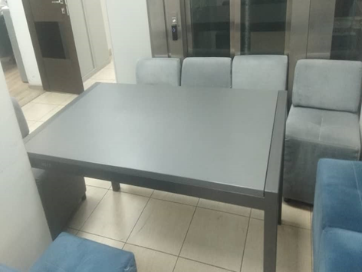 | 1 шт. |  |  | Таласская лбласть,  с. Бакай-Ата улица Манаса д. 101, кв. 2,4
7.  Шкаф гардеробный | -Материал: ламинированный ДСП высокой плотности, качество «супер Е1»  -Покрытие: Ламинированная плита.  -Толщина топов и полок на шкафах 16 мм.  -Толщина корпуса 16 мм.  - фурнитура хорошего качества  - ручки должны быть хромированные/ металлические.  -Способ стяжки четырехэлементный с конусным винтом  -Кромка столешниц ПВХ 2 мм, кромка опор – ABS  -Направляющие ящиков роликовые  -Задняя стенка шкаф - ДВП 6мм. Двухсторонне облицована (можно ставить стенкой на открытое пространство)  -Цвет: корпус серый, лицевая сторона белого цвета  Размер шкафа в мм:  Высота: 2000, Ширина:700, Глубина: 500  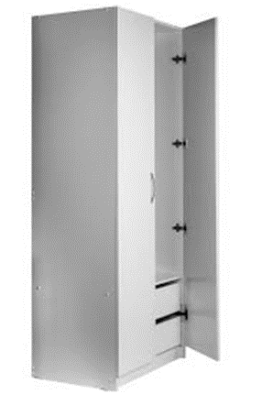 | 3 шт. |  |  | Таласская область,  с. Бакай-Ата улица Манаса д. 101, кв. 2,4
8.  Шкаф досье в операционный зал | Материал ЛДСП – 4-хслойная древесно-стружечная плита, на которую наносится декоративный слой из специального высококачественного бумажно-слоистого пластика. ГОСТ 32289-2013  Панели имеют класс эмиссии формальдегида E1. Обязательное соответствие нормам EN 312 или ГОСТ 10632-2014.  Используемая при изготовлении эмульсия и отвердители не должны содержать хлор.  Содержание формальдегида в ЛДСП, в среднем, всего 6,5 мг/100 г.  Показатели качества поверхности ЛДСП (уровень стойкости к истиранию, склонность к образованию трещин, устойчивость к пятнообразованию, стойкость к образованию царапин) должен обязательно соответствовать стандарту EN14323 или ГОСТ 32297-2013.  Метод определения удельного сопротивления нормальному отрыву наружного слоя должен обязательно соответствовать стандарту EN311 или ГОСТ 23234-2009.  Противопожарная безопасность покрытия должна обязательно соответствовать нормам EN13501-1 или ГОСТ 30244-94  Цвета ЛДСП столешницы и боковых стенок толщиной 25мм, 16 «белый премиум», «диамант серый сплошной» согласно дизайн-проекту.  Торцы обработаны кромочной лентой ПВХ и/или АБС, толщиной 2 мм, импортных концернов, повторяющих цвет и материал структуры ДСП. По кромке обязательно приложить санитарно-эпидемиологическое заключение о соответствии нормам ЕАЭС.  По ЛДСП и кромке предоставить образцы 25 мм и 16 мм (цвета – Диамант Серый Сплошной и Белый Премиум, размеры по 400*400мм, торцы обработанные фирменной кромкой толщиной 2мм, повторяющих цвет и структуру ДСП) на момент вскрытия согласно предложению и соответствующую фирменному цветовому каталогу завода-изготовителя. Данное требование выставлено для исключения возможности подмены цветовой гаммы и качества предоставляемых образцов.  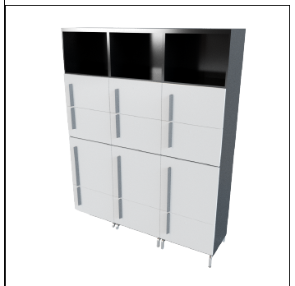 | 3 шт. |  |  | Таласская область,  с. Бакай-Ата улица Манаса д. 101, кв. 2,4
9.  Журнальный столик | Материал ЛДСП  Размер 80*45*40  Цвет: серый  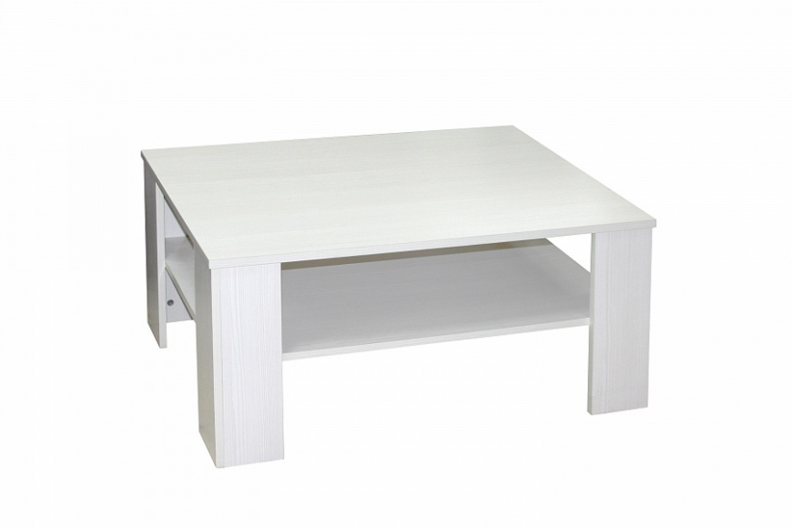 | 2 шт. |  |  | Таласская область,  с. Бакай-Ата улица Манаса д. 101, кв. 2,4
10.  Стол для постового | Материал: Основание деревянное, толщина профиля не менее 30 мм, столешница ЛДСП толщина не менее 25 мм  Размеры: Ширина стола 700 мм, длина 700 мм, высота 750 мм.  Цвет: серый  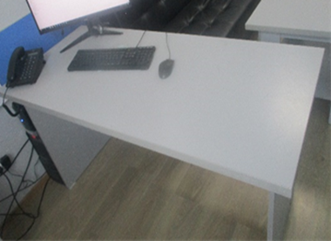 | 1 шт. |  |  | Таласская область,  с. Бакай-Ата улица Манаса д. 101, кв. 2,4
11.  Стол письменный с подставкой для процессора и выкатная тумба | Стол сотрудника:  Общие габариты стола:  высота- 750 мм ширина- 900 мм длинна- 1300 мм  Высота внешнего основания столешница ЛДСП 25-28мм  кромка ПВХ противоударная 2мм  общий материал изделия ЛДСП 25мм  кромка ПВХ 1мм по периметру  отдельно стоящий тумба-ящик на роликах  Задняя часть стола должна быть закрыта (чтобы не было обзора со стороны клиента)  На столе отверстие для проводов офисной техники.  Общие габариты полки для процесса с дополнительной полкой вверху:  Первая полка: ширина- 250 мм, высота – 500 мм глубина – 900 мм  Вторая полка: ширина -250 мм, высота – 100 мм, глубина –900 мм  • Цвет –серый, верхняя часть белая (цвет согласовать с заказчиком)  Общие габариты тумбы:  3 ящика, на выдвижном механизме  верхний ящик с замковой системой  высота-550мм ширина-400мм длинна-550мм  Направляющие для ящиков шариковые хорошего качества  Цвет – серый  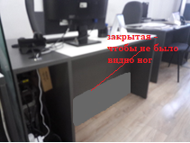 | 3 шт.  3 шт. |  |  | г. Ошская область, г.Ош, ул. Верхне Увамская №12
12.  Стол с приставкой, с полкой для процессора и выкатной тумбой | Стол сотрудника:  Общие габариты стола:  высота- 750 мм ширина- 750 мм длинна- 1400 мм  Высота внешнего основания столешница ЛДСП 25-28мм  кромка ПВХ противоударная 2мм  общий материал изделия ЛДСП 25мм  кромка ПВХ 1мм по периметру  отдельно стоящий тумба-ящик на роликах  Задняя часть стола должна быть закрыта (чтобы не было обзора со стороны клиента)  Общие габариты полки для процесса с дополнительной полкой вверху:  Первая полка: ширина- 250 мм, высота – 500 мм глубина – 750 мм  Вторая полка: ширина -250 мм, высота – 100 мм, глубина –750 мм  • Цвет –серый, верхняя часть белая (цвет согласовать с заказчиком)  На столе отверстие для проводов офисной техники  Задняя часть полки должна быть закрыта (чтобы не было процессора со стороны клиента) и сбоку нужно сделать отверстие для проводов офисной техники  Общие габариты приставка:  Ширина 50 мм, Длина 1400 мм, высота 750 мм.  • Материал: ЛДСП (ламинированная древесно-стружечная плита) высокой плотности.  • Толщина столешниц не менее 25 мм.  • Толщина опор и корпуса не менее 16 мм.  • Цвет –серый, верхняя часть белая (цвет согласовать с заказчиком)  Общие габариты тумбы:  3 ящика, на выдвижном механизме  верхний ящик с замковой системой  высота-550мм ширина-400мм длинна-550мм.  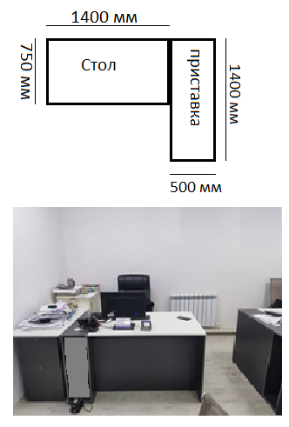 | 1 шт.  1 шт. |  |  | Баткенская область  г. Кадамжай, ул. Аман Жалилова д. 5
13.  Стол сотрудника с полкой для процессора и выкатной тумбой | •Общие габариты стола:  высота- 750 мм ширина- 750 мм длинна- 1400 мм., высота внешнего основания столешница ЛДСП 25-28 мм., кромка ПВХ противоударная 2мм., общий материал изделия ЛДСП 25 мм., кромка ПВХ 1мм. по периметру, отдельно стоящий тумба-ящик на роликах.  Задняя часть стола должна быть закрыта (чтобы не было обзора со стороны клиента)  Общие габариты тумбы:  На столе отверстие для проводов офисной техники.  Общие габариты тумбы:  3 ящика, на выдвижном механизме  верхний ящик с замковой системой  высота-550мм ширина-400мм длинна-550мм  Общие габариты полки для процесса с дополнительной полкой вверху:  Первая полка: ширина- 250 мм, высота – 500 мм глубина – 750 мм  Вторая полка: ширина -250 мм, высота – 100 мм, глубина –750 мм  • Цвет –серый, верхняя часть белая (цвет согласовать с заказчиком)  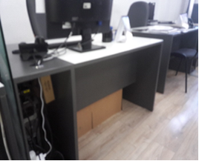 | 3 шт.  3 шт. |  |  | Иссык-Кульская область  с.Теплоклю-ченка, ул. Кыдыр-Аке №60/Б
14.  Шкаф гардеробный | -Материал: ламинированный ЛДСП высокой плотности, качество «супер Е1»  -Покрытие: Ламинированная плита.  -Толщина топов и полок на шкафах 16 мм.  -Толщина корпуса 16 мм.  - фурнитура хорошего качества  - ручки должны быть хромированные/ металлические.  -Способ стяжки четырехэлементный с конусным винтом  -Кромка столешниц ПВХ 2 мм, кромка опор – ABS  -Направляющие ящиков роликовые  -Задняя стенка шкаф - ДВП 6мм. Двухсторонне облицована (можно ставить стенкой на открытое пространство)  -Цвет: корпус серый, лицевая сторона белого цвета  Размер шкафа в мм:  Высота: 2000, Ширина:700, Глубина: 500  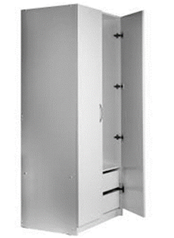 | 1 шт. |  |  | Иссык-Кульская область  с.Теплоклю-ченка, ул. Кыдыр-Аке №60/Б
15.  Стол письменный с подставкой для процессора и выкатная тумба | Стол ширина 800 мм., длина 1 200 мм., высота 740 мм. цвет темно-серый, столешница белая,  - место для системного блока – слева  -Толщина корпуса не менее 16 мм.  -Кромка столешниц ПВХ не менее 16 мм. цвет темно-серый  Стол ширина 800 мм., длина 1 400 мм., высота 740 мм. цвет темно-серый, столешница белая,  - место для системного блока – справа  -Толщина корпуса не менее 16 мм.  -Кромка столешниц ПВХ не менее 16 мм. цвет темно-серый  Тумба на 4х колесах, с замком, с двумя ящиками, ширина 420 мм, длина 550 мм, высота 500 мм с , цвет темно-серый, Толщина корпуса не менее 16 мм., толщина верхнего корпуса не менее 16 мм.  -ручки должны быть хромированные/металлические.  -способ стяжки трехэлементный с конусным винтом.  -кромка столешниц ПВХ не менее 16 мм,  -Направляющие ящиков роликовые  -задняя стенка шкаф - ДВП 6 мм. цвет темно-серый  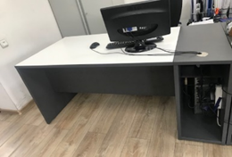 | 2 шт.  1 шт.  3 шт. |  |  | г. Бишкек, ул. Усенбаева 44
16.  Офисный шкаф | Ориентировочные размеры (Ширина 45 см - длина 120 см. высота 200 см. цвет темно-серый, двери распашные двухстворчатые белые (с замком)  Одна колонка оборудована полками высотой с лист А4, вторая оборудована перекладиной для вешалок с одеждой и полкой верхней.  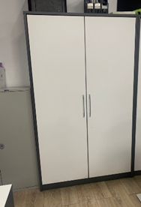 | 1 шт. |  |  | г. Бишкек, ул. Усенбаева 44
17.  Стол письменный с подставкой для процессора и выкатная тумба | Стол ширина 790 мм., длина 1 185 мм., цвет темно-серый, столешница белая,  - место для системного блока – справа  -Толщина корпуса не менее 16 мм.  -Кромка столешниц ПВХ не менее 16 мм. цвет темно-серый  Тумба на 4х колесах, с замком, с двумя ящиками, ширина 415 мм, длина 545 мм, высота 500 мм с , цвет темно-серый, Толщина корпуса не менее 16 мм., толщина верхнего корпуса не менее 16 мм.  -ручки должны быть хромированные/металлические.  -способ стяжки трехэлементный с конусным винтом.  -кромка столешниц ПВХ не менее 16 мм,  -Направляющие ящиков роликовые  -задняя стенка шкаф - ДВП 6 мм. цвет темно-серый  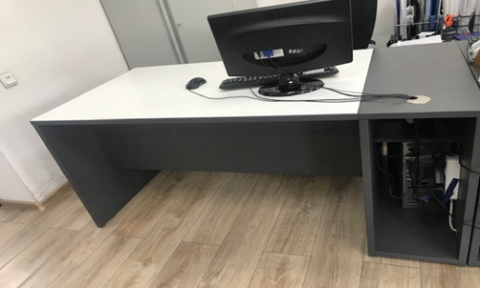 | 1 шт.  1 шт. |  |  | г. Бишкек, ул. Московская 80/1
18.  Стол письменный с подставкой для процессора и выкатная тумба | Стол ширина 800 мм., длина 1 300 мм., цвет темно-серый, столешница белая,  - место для системного блока – слева  -Толщина корпуса не менее 16 мм.  -Кромка столешниц ПВХ не менее 16 мм. цвет темно-серый  Стол ширина 800 мм., длина 1 300 мм., цвет темно-серый, столешница белая,  - место для системного блока – справа  -Толщина корпуса не менее 16 мм.  -Кромка столешниц ПВХ не менее 16 мм. цвет темно-серый.  Тумба на 4х колесах, с замком, с двумя ящиками, ширина 420 мм, длина 550 мм, высота 500 мм с , цвет темно-серый, Толщина корпуса не менее 16 мм., толщина верхнего корпуса не менее 16 мм.  -ручки должны быть хромированные/металлические.  -способ стяжки трехэлементный с конусным винтом.  -кромка столешниц ПВХ не менее 16 мм,  -Направляющие ящиков роликовые  -задняя стенка шкаф - ДВП 6 мм. цвет темно-серый | 1 шт.  2 шт.  3 шт. |  |  | г. Бишкек, ул. Московская 80/1
- Обязательно в момент оценки предоставить образцы ЛДСП для проверки на соответствие настоящему техническому заданию.
- Выезд, контрольное снятие размеров, уточнение цвета и консультация за счет Поставщика.
- Вся мебель должна иметь целостность, без царапин и прочих дефектов.

Обязательно заполнить и подписать техническое задание

